Ejercicio1

- Visualiza los ficheros “passwd”, “shadow” y “group”
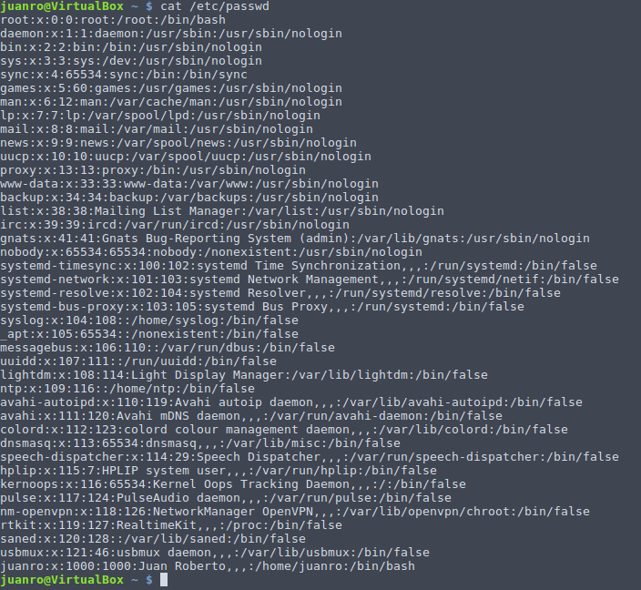


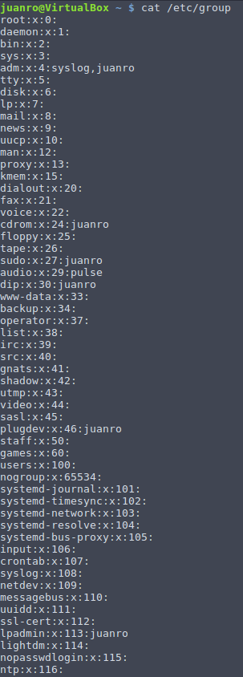

- Crea el grupo “prueba” y añade tu usuario a dicho grupo
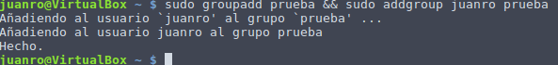
- Visualiza el fichero “group”
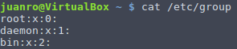

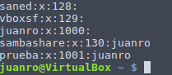

- Crea el grupo “mi_grupo” y cambia el grupo principal de tu usuario a “mi_grupo”
- Vuelve a visualizar el fichero “group”
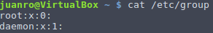

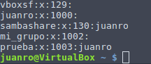

- Crea dos usuarios y añádelos al grupo “mi_grupo”
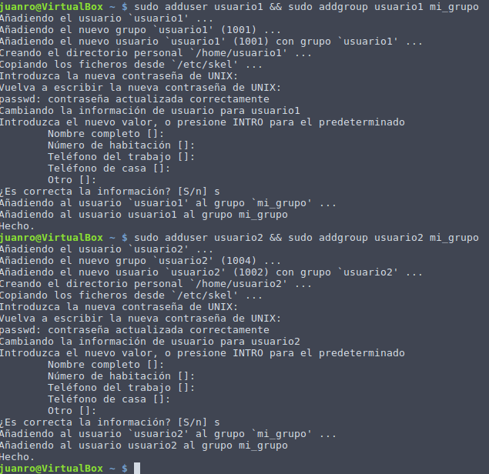
- ¿Cuál es el grupo principal de cada uno de los usuarios que has creado anteriormente?.
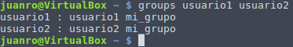
El primer grupo de la lista de grupos a los que pertenece el usuario

- Cambia el nombre del grupo “prueba” a “prueba2” y visualiza el fichero “group”.
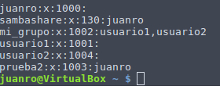

- Modifica el nombre de uno de los usuarios que creaste antes y visualiza el fichero “passwd”.
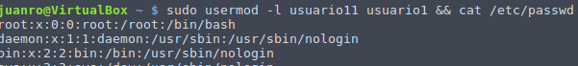
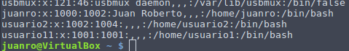

- Muestra el identificador del usuario que se está utilizando.
- Cambia de usuario y cámbiale entonces la contraseña a tu usuario personal.
sudo passwd juanro
Escribe la nueva contraseña

- Muestra el directorio personal del usuario con el que estás actualmente logueado.
- Quita tu usuario personal del grupo “prueba2”.
- Vuelve a loguearte con tu usuario personal y elimina los usuarios y grupos que has creado en este ejercicio.
- Vuelve a realizar todos los puntos anteriores haciendo uso de la herramienta Usuarios y Grupos en xWindows.

